Carta de patrocinio

A través de la presente carta yo, Manuel José Ossandón Irarrázabal, en el cargo de Senador de la República, otorgo mi apoyo y patrocinio a la iniciativa juvenil de ley “eutanasia en pacientes terminales”, del equipo “ojitos de piscina”, del Colegio Darío Salas de Chillán Viejo, en virtud del torneo Delibera 2018 organizado por la Biblioteca del Congreso Nacional de Chile.
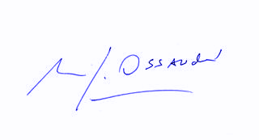
Manuel José Ossandón Irarrázabal
Senador

